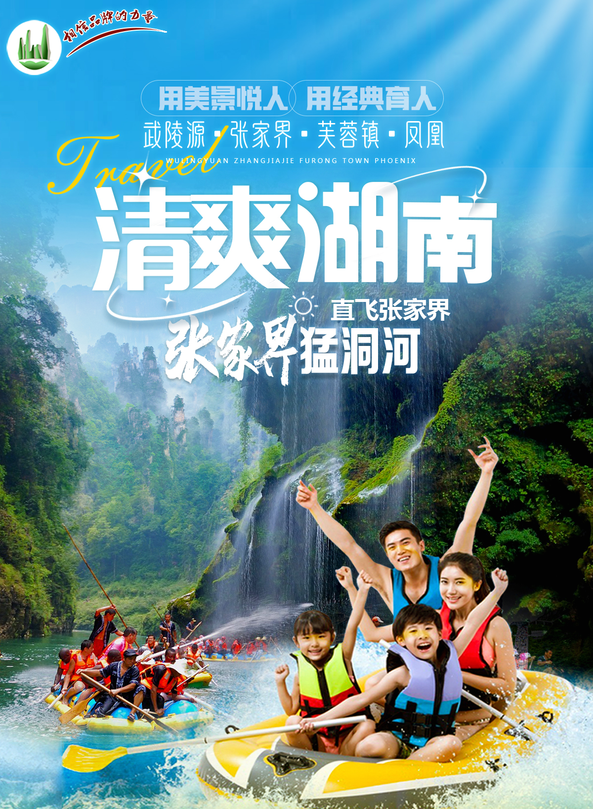
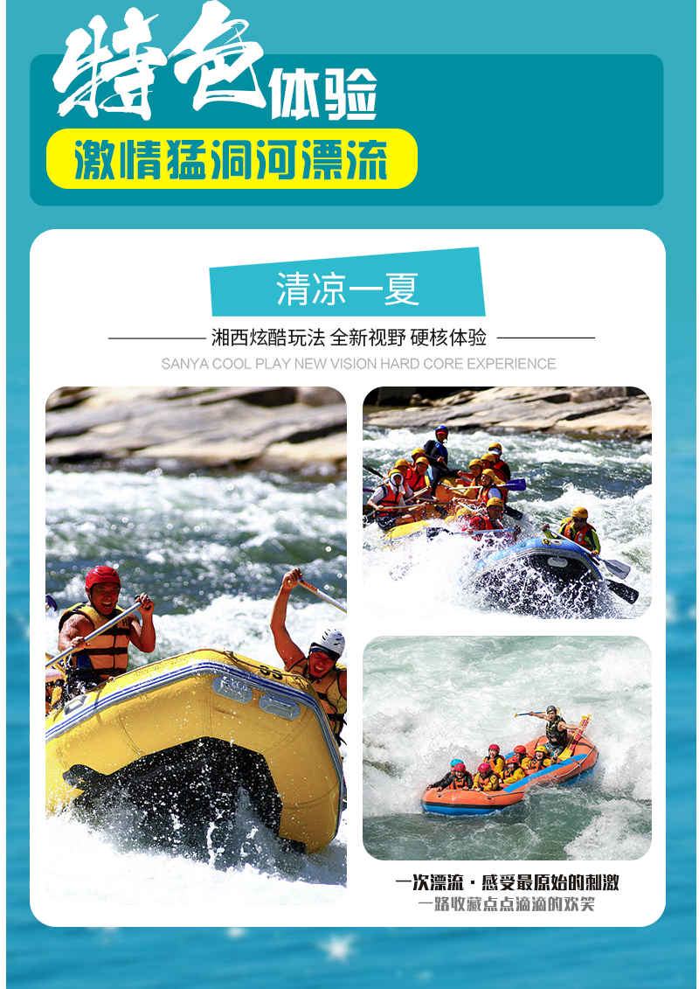
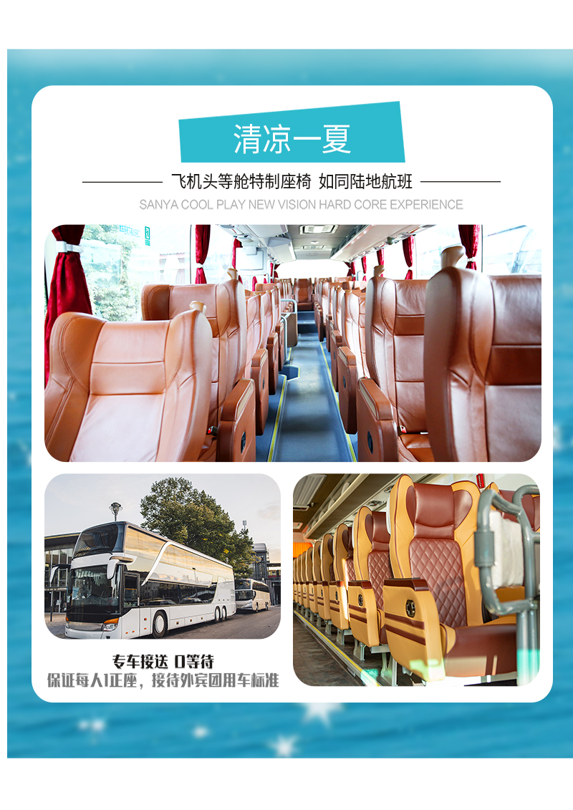
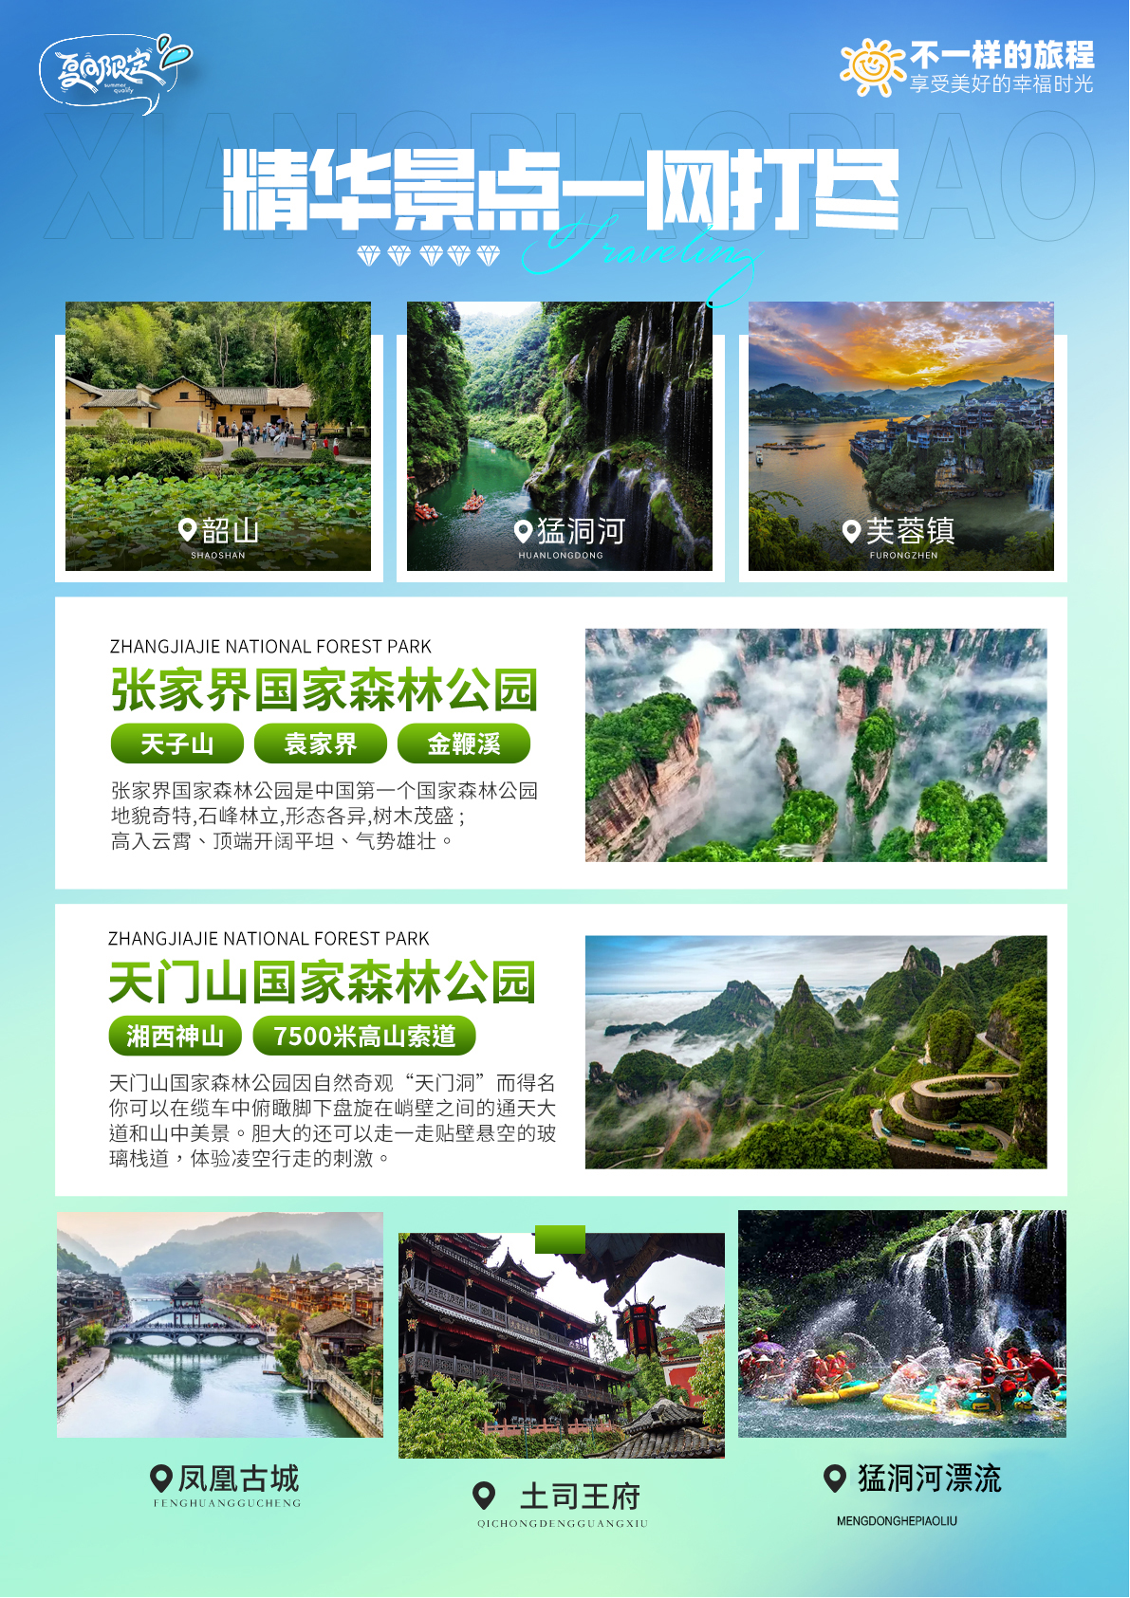

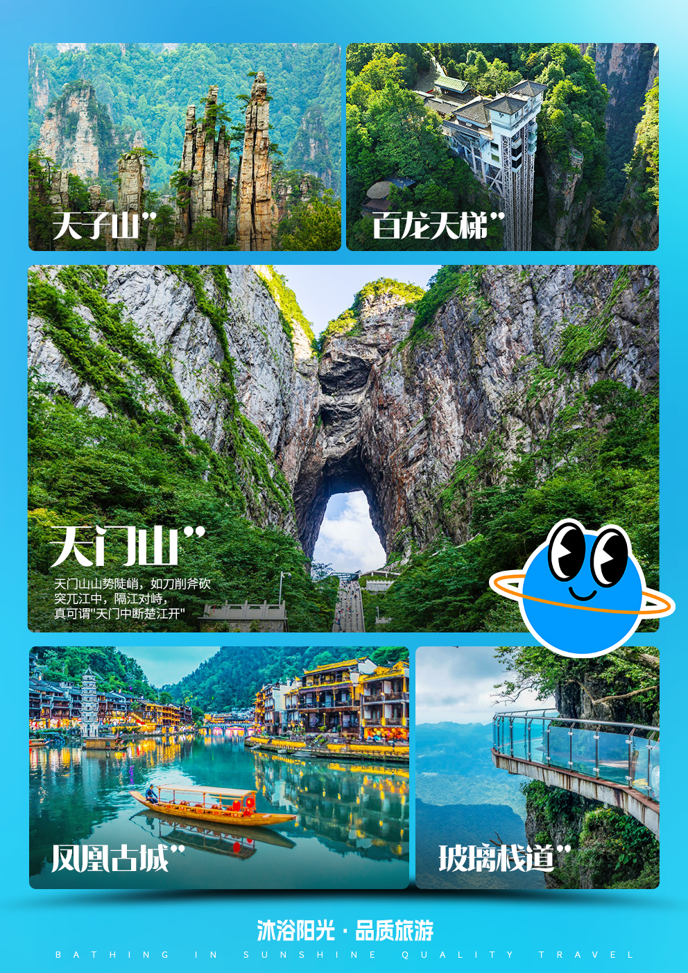

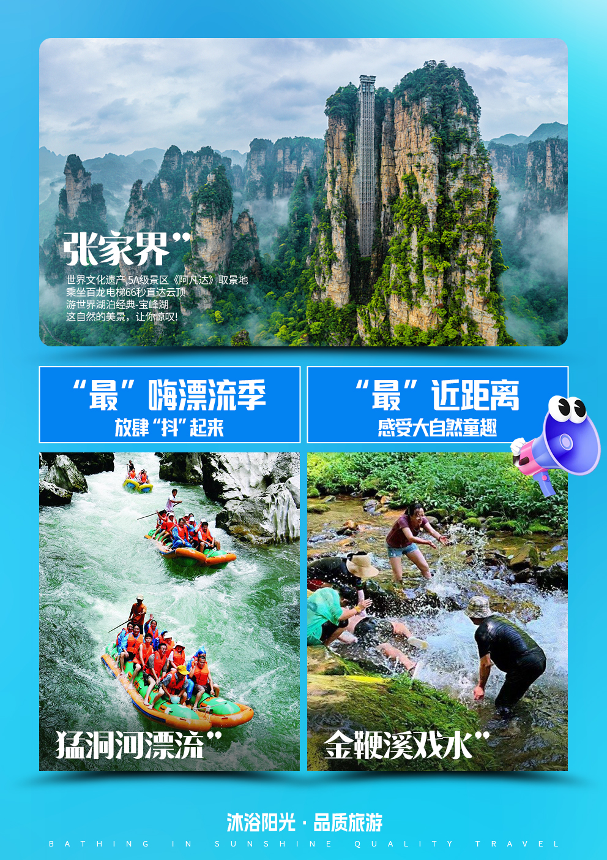

【清爽张家界】
凤凰/猛洞河漂流/张家界国家森林公园/百龙电梯/天门山国家森林公园/玻璃栈道/魅力湘西晚会6日游
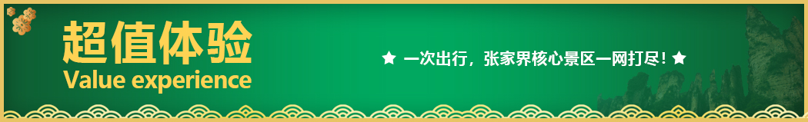
【抖音网红】特别安排猛洞河漂流，一夏凉爽，刺激惊险！
★尊享1：张家界国家森林公园、天门山国家森林公园
★尊享2：不走回头路，一游到底，不走马观花，带给您超值体验。
★尊享3：豪华VIP2+1车+4钻酒店+凤凰高端特色客栈+入住景区一晚特色客栈 不排队，减少舟车劳累；
★尊享4：晚上观看湘西人文瑰宝，视听版百科全书《魅力湘西》或 《千古情》
★尊享5：全程一车一导；风趣、幽默、内涵、耐心——优秀导游讲解；
★尊享6：搜罗特色美食（三下锅、蘑菇宴等）
★尊享7：独立成团，同风同俗，自家地接，品质保证；
★尊享8：赠送天门山扶梯鞋套、矿泉水、行程中有当天过生日的客人，赠送生日蛋糕或精美礼品一份。
重要提醒：此行程为参考行程，因景区门票预约、流量管控等情况，行程安排在不减少景点情况下,导游可以灵活调整行程游览顺序，不接受景点顺序调换的投诉。
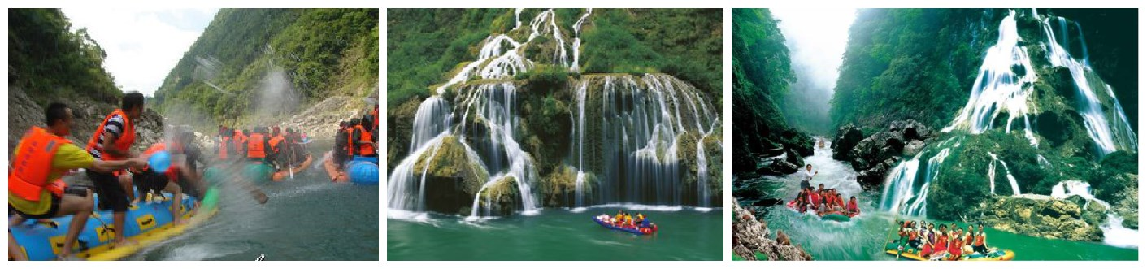
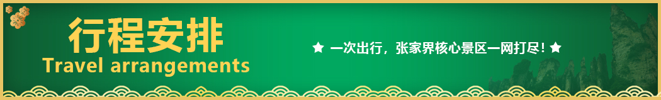
天数 | 行程安排 | 用餐 |  |  | 入住地区
D1 | 出发地张家界 | × | × | × | 张家界
D2 | 芙蓉镇凤凰古城七重灯光秀夜景 | √ | √ | √ | 凤凰古城
D3 | 凤凰古城猛洞河漂流 | √ | √ | √ | 张家界
D4 | 森林公园天子山袁家界金鞭溪晚会 | √ | × | √ | 张家界
D5 | 土特产天门山玻璃栈道 | √ | √ | × | 张家界
D6 | 张家界送团返回温暖的家 | √ | × | × | 回家
备注：行程安排在不减少景点情况下,导游在实际操作中根据情况可以灵活调整行程游览顺序
第一天 出发地→张家界 用餐/自理 住宿/张家界
出发地乘飞机【出发地 - 张家界】，张家界荷花机场出站口处接站人接站，以山水之名，开始一段美妙的旅程（导游会提前一天与您取得联系）。后入住酒店。
【温馨提示】：
1.接站人员提前在机场等候客人,请尊敬的游客务必保持手机畅通。
2.接站当天无导游，导游将以电话或短信方式通知次日行程的出发时间及注意事项
第二天 芙蓉镇→凤凰古城 用餐/早/中/晚 住宿/凤凰
早餐后挂在瀑布上的千年古镇网红打卡地—【芙蓉镇】（赠送门票，含景区电瓶车），【酉水画廊】山水如画，多情的酉水养育了世世代代的土家儿女，也造就了沿岸动人的风光，酉水画廊纳含着芙蓉镇的草木、山水、人儿，一道道美丽的彩虹是它编织的最美西兰卡普。芙蓉镇原名王村，古镇坐落在酉水之滨。这里得酉水舟楫之便，上通川渝，下达洞庭，素有“楚蜀通津”之称。原来是秦汉时土司王的王都，古称酉阳，五代十国时称溪州。因谢晋执导，刘晓庆、姜文主演的电影《芙蓉镇》在此取景而出名，于是人们便把此地叫做芙蓉镇。游览这座具有两千年历史的古镇， 观湘西北最大的瀑布-芙蓉古镇大瀑布，去酉水码头去感受当年的繁华！
前往凤凰。游览曾被新西兰著名作家路易艾黎称赞为中国最美丽的小城--【凤凰古城AAAAA，不含门票】凤凰历史悠久、经历沧桑的风雨桥。同时也可以了解凤凰的风水宝地，感受清明时期的建筑设施，了解先辈们的文化之精髓，感受朱镕基总理的亲笔题字，之后沿沱江两岸漫步、欣赏悠悠沱江水，翩翩吊脚楼，漫步凤凰古城民族风情工艺品一条街，在古城内可免费品尝着沁人心脾的苗家姜糖,深入了解中国非物质文化遗产-----苗银纯手工锻造技艺；一种远离尘世的感觉悠然而生；一幅江南水乡的画面便展现于眼前，这一切都使人留连忘返让您回味无穷。沿河两岸观看【湘见沱江之七重水幕灯光秀】：苗寨初识、红装姑娘、古城晨光、百米画卷、穿越虹桥、苗成情书、太阳古神；每一重都是苗族的风土人情与国风元素光影科技的融合，令人流连忘返。（如遇堵车、沱江水位过高或过低，大风暴雨等恶劣天气及特殊原因会停演不能正常观看，赠送项目不看不退，也不做等价交换请谅解）
第三天 凤凰古城→猛洞河漂流→张家界 用餐/早/中/晚 住宿/张家界
早餐后游览在沈从文笔下能读到，在黄永玉的画中能看到，在宋祖英歌里能听到，被新西兰著名作家路易·艾黎称赞为中国最美的小城—【凤凰古城】（注：凤凰古城不含九景门票，若因政府政策性变化，若需购票敬请自理）【凤凰古城】观赏古城别样晨景；当清晨的阳光洒在青石板路上，当袅袅的青烟布满古城的街道，当昨夜灯红酒绿的凤凰突然变成了眼前沉浸在雾中的朦胧小镇，在晨雾尽情展现神秘的风采，令人沉醉，古老悠长的沱江在湘西独特的吊脚楼下静静的流淌，沿沱江两岸漫步、欣赏悠悠沱江水，翩翩吊脚楼，漫步古城民族风情工艺品一条街，在古城内可免费品尝着沁人心脾的苗家姜糖,深入了解中国非物质文化遗产-----苗银纯手工锻造技艺；凤凰古城，梦里的故乡，远去的家园，古老而神秘的地方……
BUS抵达【猛洞河漂流】，猛洞河风景区为国家4A级风景名胜区，2002年2月，“天下第一漂”获得湖南省著名商标，这是我国旅游服务行业唯一的著名商标。被中国旅行社总社评为中国仅有的两家四星漂流项目之一。2004年6月，猛洞河风景名胜区被国务院列为国家级重点风景名胜区。景区位于湖南省湘西州永顺县境内。猛洞河漂流是湘西旅游中开发较早、较成熟的旅游项目，现经营河段为哈妮宫至牛路河段，长约17公里。该景区两岸多为原始次森林，葱葱郁郁，水流湍急，碧绿清亮，有十里绝壁，十里瀑泉，十里画卷，十里洞天的美誉。其中有急流险滩108处，大小瀑布20处。漂流，穿急流，越险滩，闯狭谷，捕激浪，有惊无险，回味无穷。无不令人叫绝观止。
【温馨提示】
若因天气或其他原因导致无法完成漂流项目，则将漂流项目更换为“黄龙洞”——费用不退不补。 3岁以下， 65岁以上不建议漂流，可以现退100元/人费用
结束后，乘车入住景区酒店。
【温馨提示】
1、森林公园内景点与景点之间全是用景区内的环保车提供服务，并非一个团一个专车，而且一个团有可能不能坐同一辆环保车前往下一下景点，景区游人众多，请一定要在导游指定的地点汇合，不能走散，更不要将随身所带物品遗失在环保车上；旺季游人众多，排队情况时有发生，敬请谅解；
2、张家界以山为主，为方便在山区游览，请穿平跟鞋，建议不穿裙子，自带雨具、太阳帽、防蚊水等物品。
第四天 森林公园→天子山→袁家界→晚会 用餐/早/晚 住宿/张家界
早餐后，游览张家界森林公园【天子山景区】（游览时间不少于2小时），“谁人识得天子面，归来不看天下山”途观贺龙公园、御笔峰、仙女献花、西海石林;后乘环保车前往游览“鬼斧神工”之作的《阿凡达》外景拍摄地“哈利路亚山”【袁家界景区】（乃界老屋）(游览时间不少于2小时)，探寻影视阿凡达中的群山漂浮、星罗棋布的玄幻莫测世界;参观云雾飘绕、峰峦叠嶂，气势磅礴的迷魂台天下第一桥等空中绝景，后乘坐百龙天梯下山，漫步世界最美的【金鞭溪】：杉林幽静，穿行在峰峦幽谷云间，溪水明净，人沿清溪行，胜似画中游，这是一条观赏性与自娱性结合的旅游线路，十里长溪，山回路转，一步一景，十步一重天，小溪潺潺的流经你的脚下，似琵琶，似古筝，时而丁冬悦耳，时而涓涓小吟；
晚上前往观赏大型民俗表演：【魅力湘西】或【千古情】（赠送晚会，不去不退亦不做等价交换）；观赏非物质文化演艺经典，让您在惊奇、兴奋中了解湘西，湘西不再神秘！
【温馨提示】
如遇旅游旺季高峰期，景区排队属于正常现象，不接受投诉。
2、张家界以山为主，为方便在山区游览，请穿平跟鞋，建议不穿裙子，自带雨具、太阳帽、防蚊水等物品。
3、游览参观顺序根据当天客流量，会做适当调整，但不减少景点。

第五天 土特产超市→天门山 用餐/早/中 住宿/张家界
早餐后参观当地大型特产超市【湖南印象土特产】（约2小时左右）土家民族精粹和传统手工艺术展览中心，可选择自己心爱的当地土特产及纪念品。根据景区预约时间，游览黄渤、徐峥主演的电影《心花怒放》拍摄地之一的——【天门山国家森林公园】（门票已含，赠送自动扶梯及鞋套37元/人，赠送项目无优无退）登张家界之巅云梦仙顶，俯瞰张家界全景，观赏奇妙美丽的盆景花园，游览盆景石区、登云梦仙顶.山体孤峰高耸，气势临空独尊，世界最优秀的翼装侠杰布·科里斯的惊天挑战也曾在此举行。还有惊险刺激的悬空【玻璃栈道】挑战你的高空极限，历史文化积淀深厚的天门山，一直被当地人民奉为神山，圣山，更被誉为“湘西第一神山”和“武陵之魂” 的美誉。
【温馨提示】
- 因天门山景区是张家界最火爆的旅游景区之一，每天有售票额度限制，都需提前实名预约门票及游览时间段，景区为分流人群，游览线路分为天门山景区游览线分为A线、B线、C线三种方式：A线为大索道上-快线索道下；B线为快线索道上-大索道下；C线快线索上-快线索道下。游览方式由景区根据届时实际情况进行分派，旅游旺季旅行社无法自主选择其中一条线路，不接受任何赔偿及投诉，请客人予以理解和配合。最终解释权归天门山景区负责，敬请理解和配合。
第六天 张家界→出发地 用餐/早 住宿/回家
乘坐【航班待定】航班返回出发地，结束张家界之旅！
报名时请如实告知是否为失信人，客人因失信人原因造成的所有损失（机票、车位、导服）由客人自行承担！！！
备注：由于客人报名时间及报名方式不同，导致报名价格不同；若客人在旅途中私自比较价格，引起不必要的投诉，我司不予处理并需当场补齐出团前优惠的差额！感谢您的理解与配合！
☆☆接待标准☆☆
1、门票：行程中所列景点首道大门票；为旅行社协议价，无任何优免退费；行程中所列小交通均为赠送，无优无免均无退费；旅行社不接受这方面的投诉或异议！
2、用车：2+1VIP豪华旅游大巴（车辆大小由旅行社根据游客人数调整，保证每位游客1 个正座或更换为豪华普通大巴车，并保持15%空座率，15人以下安排18座普通车）
3、用餐：5早6正餐，正餐30元/餐/人，十人每桌，九菜一汤，正餐不用不退费亦不作等价交换。（餐不用则不退），升级3个特色餐：韶山主席宴+蘑菇宴+土家三下锅
4、用房：4钻酒店+凤凰客栈或酒店+入住景区一晚特色客栈
5、导游：精选我社专业+幽默+内涵+耐心服务——优秀导游讲解，贴心细致管家式服务。
6、购物：一个土特产超市（不算店）景区内部凤凰、均会有大大小小的商店、特产店、士多店、工艺品店等等，景区内设立的商店、路店不属本行程安排购物店范畴，另旅游车司机可能有兜售自己产腊肉等特产行为，属当地所有旅游车普遍正常现象；以上范畴均不强制消费，请旅游者按自身意愿决定购物行为，本公司不接受在此区域购物方面的投诉。
☆☆儿童接待标准☆☆
1、儿童：1.2米以下只含当地车位及餐费、产生其他费用自理
2、儿童：含汽车车位，正餐半餐，导游服务费；不占床位，不含门票；如果产生现付。
特别提示:凤凰古城、景区内敞开式商铺众多，均不属于旅行社指定购物产所范畴，请悉知!
☆☆参考酒店☆☆
张家界：裕禾山居/碧桂园紫金花舍/ 碧桂园圣威思/清溪轻奢酒店/锦江都城/云溪美景/君宜庭院/碧泓山庄/旎曼山居/瑞龙酒店听雨楼/画说武陵/溪涧小憩锦天盛世/ 丽景湖畔/清溪轻奢酒店/清新园/蓝湾等同级
凤 凰： 凤天国际/念楃客栈/念赫客栈/澜庭忆宿/璞荷逸宿/晨龙金展/鸣云国际/凤庭/云端庭院、潮漫或同级标准酒店
等同级
☆☆费用标准☆☆
此行程为特惠打包价，所有优惠人群均无退费；老年人、学生参团请带好学生证，老年证，身份证或户口本等相关证件；配合出示证件，无退费。
☆☆费用不含☆☆
1.旅游意外保险及航空保险，建议客人报名时提前购买
2.非行程内约定包含的景区内交通费用；私人所产生的个人费用等；小童门票超过费用（1.2米以上）
3.由于不可抗力或者旅行社、履行辅助人已尽合理注意义务仍无法避免的事件，而需要变更行程时产生的费用（包括但不限于自然灾害、航班延误或取消、车辆故障、交通意外等）意外等。
4.退费说明：此行程为打包特价、所有特殊证件全程均无任何优惠/退费、不接受退费疑问投诉
5.自由活动期间交通费、餐费等私人一切消费；
6. 酒店内洗衣、理发、电话、传真、收费电视、饮料、烟酒、小吃等个人消费；
7.不愿拼房所需要补的房差费用；
8.个人到旅游区的购物、娱乐等消费以及途中用餐的费用；
9.因交通延误、取消等意外事件或不可抗力原因导致的额外费用，及个人所产生的费用等；
10.客人所在地往返于指定集合地点的交通费，如需要接送，费用另议；
11.个人的旅游意外保险（建议旅游者自行购买个人意外险）；
12.旅游者因个人原因无法抵达我社指定的集合地点，造成的后果自行承担；
☆☆退费标准☆☆
此产品为打包报价，所有景点门票项目无忧无退！！！
☆☆行程注意事项 ☆☆
1、 游客应确保身体健康，保证自身条件能完成行程；未满2周岁或年满75周岁的，有心肺脑血管病听视力障碍的，不宜长途旅行的，既有病史和身体残障的，均不适合参加；任何隐瞒造成后果由旅游者自行承担。
2、 景区实行实名制订票，刷身份证进入景区游览，并于行程中随身携带，遗忘遗失等造成的无法游览，无法办理入住酒店等损失由旅游者自行承担。
3、 因任何公共交通引起的人身财产行程损失，由旅游者自行承担；出发后要求退团的经协商，未产生费用正常退费；因非我社造成的旅游者行程变化的，减少部分我社不予补偿，增加的费用由旅游者自行承担。
4、 出行前请提前了解目的地天气地理状况，并请备好常用保暖，降暑，防晒，防雨用品及常备药品。请注意行程中 (上下车，行车中，酒店内，景区内，用餐点) 人身及财产安全；景区均包含陡坡密林、悬崖蹊径、急流深洞等危险区域，请注意禁止标志，不可冒险前往。
5、 行程内行车途中均会提供沿途休息及上厕所，请主动付费自备小钞。包括餐后休息，酒店休息，行程中标明的自由活动均属自由活动时间，期间旅游者自身财产及人身安全由其本人自行负责，请注意安全，并请勿参加违反国家法律不宜参加的活动。
6、 沿途停留点均有旅游纪念品，纪念照片，土特产出售，非我社提供，特别是私人小贩售卖，更不在我社控制范围，如有兴趣，请旅游者自行甄别，如有购买为其个人行为，任何后果由旅游者自行承担。
7、 请尊重当地少数民族的生活和信仰，避免与当地居民发生冲突；为安全考虑，晚间及单独不宜自行外出。
8、 因不可抗力，造成滞留的，我社将协助安排，因此增加的费用由旅游者自行承担。
9、 行程中未经协商的擅自离团，视同旅游者违约，未完成部分将被视为自行放弃，我社不再退费，并不予承担旅游者由此产生的额外费用。离团后所发生的安全问题，与旅行社无关。
10、行程过程中我社已为旅游者代买保险，如行程过程中旅游者发生意外人身安全事故，我社将协助旅游者向保险公司申请保险服务，具体赔付金额以保险公司保单为准。
11、贵重物品随身携带，以防丢失影响美好的旅游心情；
12、请尽量穿登山运动鞋、带上雨具
13、乘车过程中请不要随便走动；
14、登山时请“观景不走路，走路不观景”注意安全；
15、祝您有一次美好的旅程，为您的人生添彩！
16、在不减少客人行程景点的情况下，导游有权调配所含景点的先后顺序
17、酒店时请出示身份证并主动交纳房卡压金（退房时退押金）；
18、由于不可抗力或者旅行社、履行辅助人已尽合理注意义务仍无法避免的事件，而需要变更行程时产生的费用旅行社不承担。（包括但不限于自然灾害、天气原因、航班延误或取消、车辆故障、交通意外等）意外等。
19、在湘西偏远地区，多数旅游景点山多岔路多，出行时不要随便单独外出，外出时应与导游咨询后再行动；着装以轻便为宜，近期天气变化无常，时有阵雨，须随时携带雨具；此行程坐车时间较长，且有些地区路况较差，常晕车者最好备相关药品;张家界、多数景点为特级禁烟区，抽烟前应询问导。
20、自2009年开始，湖南省境内提出建设蓝天碧水工程，提倡节能环保，部分境内酒店中可能不提供免费的一次性用品，请自备。
21、请客人务必真实的填写导游质量服务跟踪恕不手里因虚假填写或不填写意见单而产生的后续争议和投诉，如在行程中对我们的服务及接待标准有异议，请在当地拨打质量监督电话在当地解决，如当地解决不了可在当地备案，否则我社不予受理，多谢合作与支持（有效投诉时间为团队返回出发地起60天内有效）
22、因本社接待能力有限，恕无法接待年满80岁以上老人及孕妇。
☆☆温馨提示☆☆
1、请游客带好有效身份证原件：16周岁以上需带好二代身份证，16岁以下儿童带好有效户口本原件登机（团体机票一经开出，不得签转、更改、退票，如出现退票情况只退机建费）
2、20周岁以下、70岁以上的老年人必须有全程监护人陪同旅游，有不适病史须提前通报，自身病史或自己造成的人身意外游客本人负全责。旅游途中请游客注意自己的人身和财产安全！
3、如发生不可抗力、危及旅游者人身、财产安全，或者非旅行社责任造成的意外情形，旅行社不得不调整或者变更旅游合同约定的行程安排时，我社必须向旅游者做出说明！
4、张家界酒店定时供应热水和空调。客人入住酒店时，请检查房间里所有设备及用具，如有损坏缺少应及时联系导游员或酒店工作人员，切勿大意，减少不必要的纠纷。根据湖南省政府规定，酒店不提供一次性洗漱用品，请客人自备。敬请谅解。
5、以上行程在不减少景点的前提下导游可根据实际情况进行调换；小孩报价12周岁（含12岁）以下，不占床、不含门票。
6、中途均不允许客人以任何借口离团，若中途客人离团视同游客违约，用房、餐、车等一切费用不退，旅行社亦不承担游客离团时发生意外事故的所有责任。
7、散拼团有一定的特殊性，由于客人来的交通不一样，如遇航班、火车晚点，短时间的等待属于正常情况，由于客观原因造成未能赶到正常发班时间的，产生额外费用，客人自行承担。
8、请出团前注意当地天气预报，湘西地处山区，当地昼夜温差大，请带足保暖防寒衣物，长时间在户外活动,请戴上太阳帽、太阳镜，涂抹防霜,以保护皮肤。天气变化多端，请携带雨具。湘西属少数民族地区，请尊重当地少数民族的宗教及生活习俗。出行必备：雨衣或雨伞、运动鞋、感冒药、肠胃药、防虫膏药、防晒油、太阳帽、太阳镜等。（景区早晚温差较大，请带稍厚衣服。建议带毛衣，长袖衫，轻便保暖外套，穿旅游鞋）
9．因张家界景区属于高山自然景观，以登山为主，且车程较长，为了您的出行安全，请游客在出行前做一次必要 的身体检查，凡有心脏病、高血压、气喘病、癫痫症、精神病、糖尿病、法定传染病、贫血患者、孕妇及行动不便等者，请勿报名，如隐瞒参加发生事故，请自行负责；70岁以上长者报名须签订《安全责任书》+开具三级甲等医院开具的3个月内有效的健康证明并签署家属委托书、免责书，否则组团社有权拒绝报名，为了您的安全，孕妇及75周岁以上长者谢绝参团！
10、【重要提示】：游客投诉以在张家界当地游客自行填写的《游客意见反馈表》为主要依据，请各位团友务必真实填写。恕不受理因虚假填写或不填意见书而产生的后续争议和投诉，如在行程中对我们的服务及接待标准有异议，请在当地拨打质量监督电话在当地解决，如当地解决不了可在当地备案，否则我社不予受理，多谢合作与支持！

